Министерство образования и молодежной политики Свердловской области



ГАПОУ СО «Екатеринбургский колледж транспортного строительства»

Отчёт по программе «**Практическая работа №8**»

Выполнил: Швец А.Е

Группа: ПР-22

Преподаватель: Мирошниченко Г.В

2023

Задание 10



Входные данные:

Phonenumber(string),dateoftalk(string),durationtime(int),citycode(string),price(double)

Выходные данные: Проверенные и отформатированные входные данные, цена за звонок

Блок схема:



Тестовая ситуация:

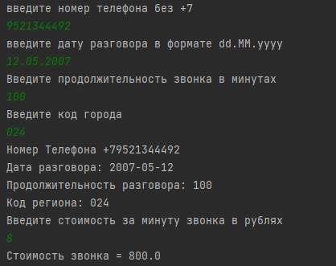

Задание 14:



Входные данные:mark(string),power(int),price(int)

Выходные данные: Проверенные и отформатированные входные данные, категория машины

Блок схема:



Тестовая ситуация:

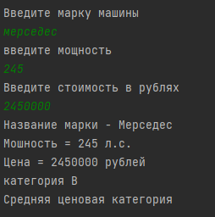

Вывод: Я научился работать с классами, циклами while и try..catch